 

Visteon

Azael Donovan Avila Aldama

26 de febrero de 2020

1. **DATOS GENERALES DEL PRACTICANTE**

Azael Donovan Avila Aldama

236895

Octavo Semestre (8°)

Ingeniería de Software

_________________________

Firma

**2. DATOS GENERALES DE LA ORGANIZACIÓN**

Visteon de México S. de R.L

Av. 5 de febrero 1414, San Pablo, Querétaro, Querétaro

614 452 5000

**Giro**: Automotriz

**Antecedentes**: Visteon es un fabricante de componentes para la industria automovilística, segregado del grupo Ford Motor Company cuenta con un total de aproximadamente 10,000 empleados en 18 países diferentes.

Visteon fue fundada en el 2000 en Michigan, Estados Unidos.

Visteon está compuesto por múltiples divisiones que diseñan, crean y fabrican productos electrónicos para vehículos y servicios de automóviles.

Desde su independencia de Ford, Visteon ha establecido un objetivo corporativo de expandir sus negocios con otras compañías, y ahora tiene una base de clientes diversificada, trabajando con todos los principales fabricantes de automóviles del mundo.



**Filosofía**:

* Líderes en tecnología
* Orientación al cliente
* Liderazgo en costos
* Mentalidad global

**Misión**: Aspiramos a ser los mejores del mundo al asociarnos con nuestros clientes para proporcionar productos innovadores y de alta calidad que ofrezcan un valor excepcional

**Visión**: Ser uno de los tres mejores creadores de componentes electrónicos de cabina que ofrece una experiencia rica y conectada para cada automóvil, desde el lujo hasta la entrada

**3. DATOS DEL PROYECTO**

**Nombre del Proyecto:** Hydra-AVSS Bench

**Área:** Validación de Software

**Objetivo General**: Contribuir en la implantación de scripts para el desarrollo de pruebas de robustez utilizando herramientas open source.

**Objetivos Específicos**:

* Analizar la forma en la que se llevaran a cabo las pruebas y como adaptar scripts para las mismas.
* Diseñar scripts que automaticen las pruebas de una manera más óptima haciendo uso de herramientas open source.
* Probar cada uno de los scripts realizados para que tengan un buen funcionamiento para poder llevar a cabo las pruebas.
* Integrar los scripts diseñados, en scripts ya existentes.

**Actividades**

* Ejecución de pruebas de test de software con scripts ya prediseñados.
* Ejecución de pruebas de perfiles de voltaje y análisis de la misma empleando la ley de Ohm para tener un análisis más amplio de la prueba.
* Auxiliar de construcción de bench de pruebas.
* Realizar documentación de cada script realizado, de la parte en la que auxilie a la construcción del bench.
* Implementación de scripts de Python necesarios para realizar las pruebas.

**Cronograma**

Nota: Interim1 hace referencia hacia mí.

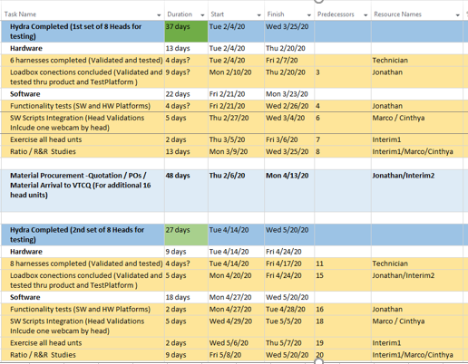

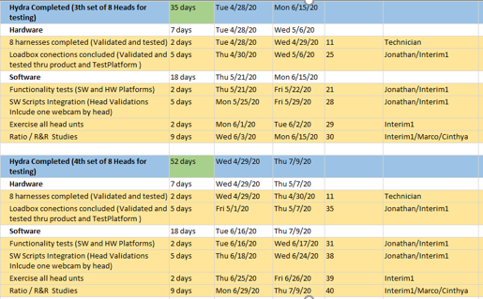

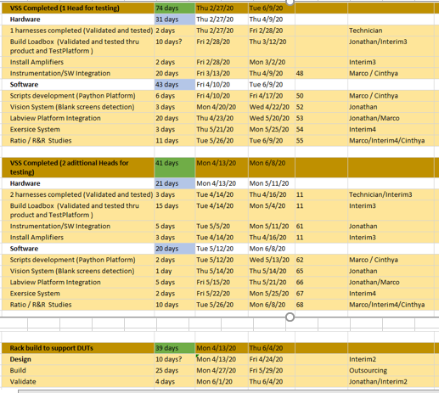

**AE:** Ingeniero Rodolfo Beltrán, Cheef Engineer _____________

Firma

**AI:** M.C. Ruth Angélica Rico Hernández _____________

Firma